|  |  |
| --- | --- |
| Nome | TC_RC_1_01 |
| Data e ora | 21/12/2019 17:59 |
| Output atteso | |
| Il sistema visualizza il seguente messaggio “Il campo ‘Email’ non raggiunge la lunghezza minima”.  L’accesso non viene effettuato. | |
| Output del sistema | |
| Utilizzare almeno 6 caratteri (attualmente si stanno utilizzando 1 caratteri).  L’accesso non viene effettuato. | |
| Esito | Corretto |
| Numero Prove | 2 |

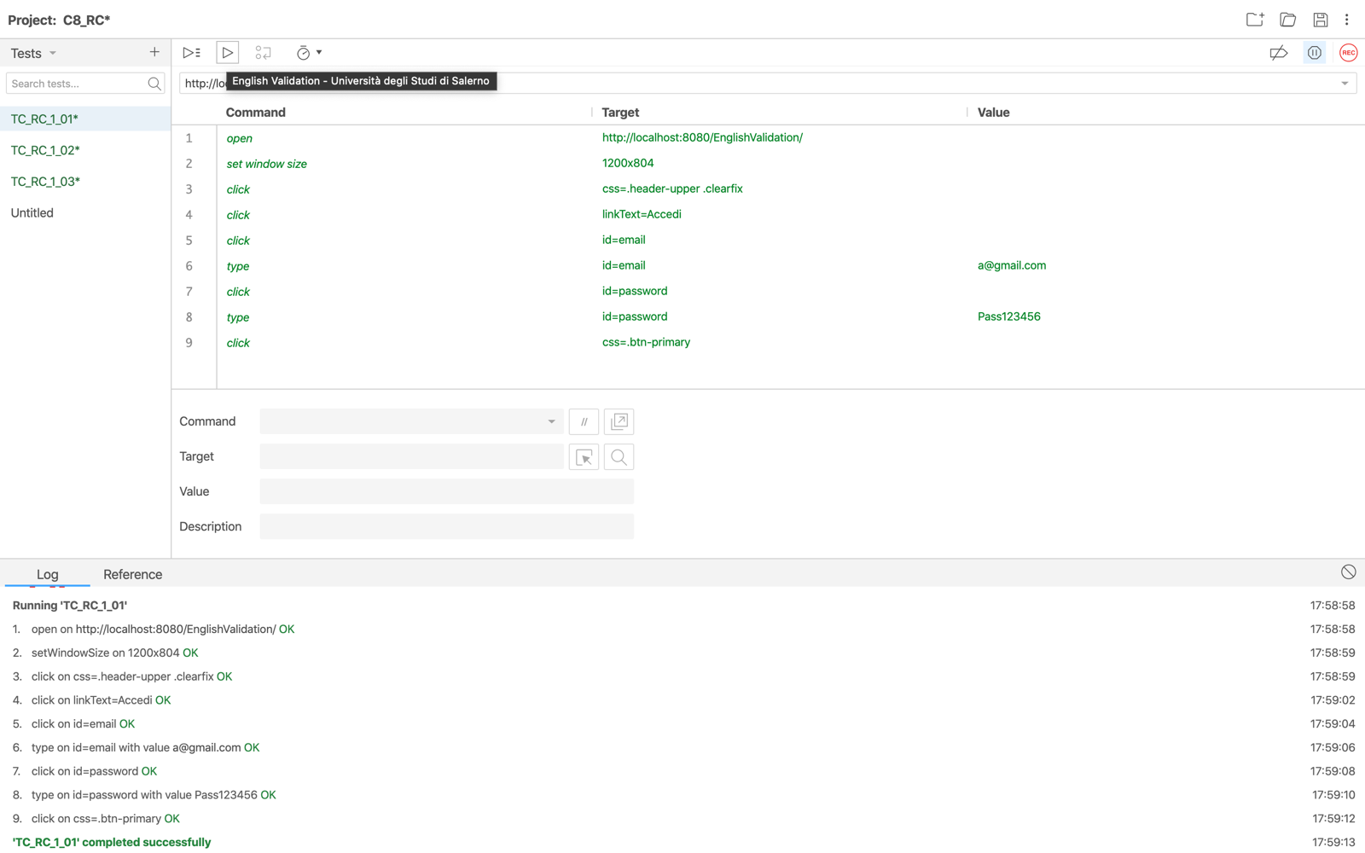

|  |  |
| --- | --- |
| Nome | TC_RC_1_02 |
| Data e ora | 21/12/2019 17:57 |
| Output atteso | |
| Il sistema visualizza il seguente messaggio “Il campo ‘Email’ supera la lunghezza massima”.  L’accesso non viene effettuato. | |
| Output del sistema | |
| Inserire un indirizzo email.  L’accesso non viene effettuato | |
| Esito | Corretto |
| Numero Prove | 2 |

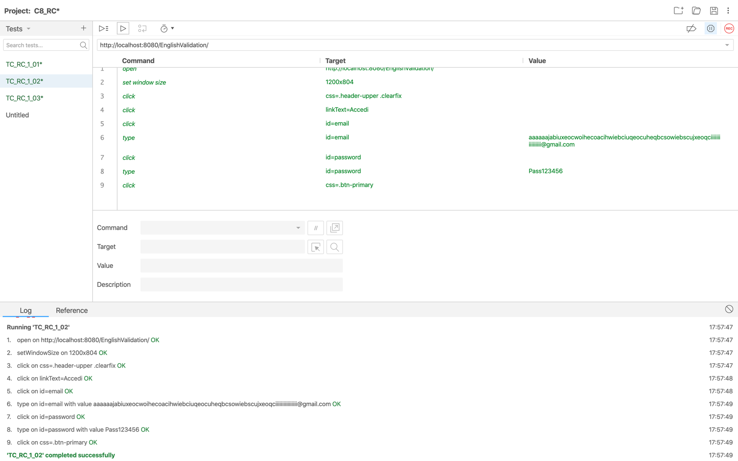

|  |  |
| --- | --- |
| Nome | TC_RC_1_03 |
| Data e ora | 21/12/2019 17:59 |
| Output atteso | |
| Il sistema visualizza il seguente messaggio “Il campo ‘Email’ non rispetta il formato”.  L’accesso non viene effettuato. | |
| Output del sistema | |
| Inserire un indirizzo email.  L’accesso non viene effettuato | |
| Esito | Corretto |
| Numero Prove | 2 |

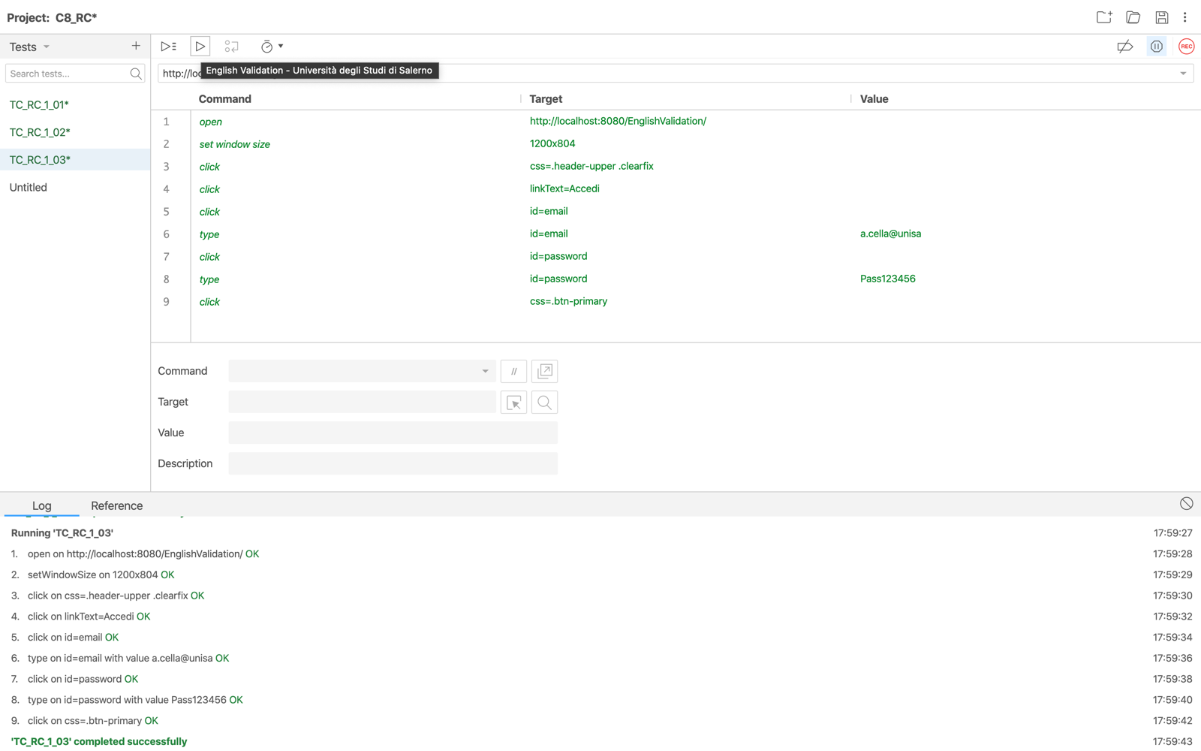

|  |  |
| --- | --- |
| Nome | TC_RC_1_04 |
| Data e ora | 21/12/2019 18:01 |
| Output atteso | |
| Il sistema visualizza il seguente messaggio “E-mail o password non valide”.  L’accesso non viene effettuato. | |
| Output del sistema | |
| Impossibile recuperare i dati.  L’accesso non viene effettuato | |
| Esito | Corretto |
| Numero Prove | 2 |

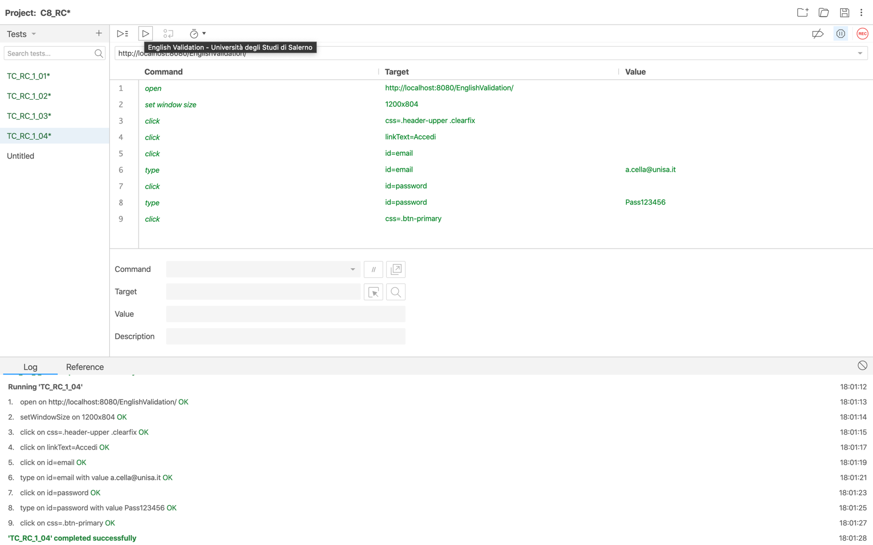

|  |  |
| --- | --- |
| Nome | TC_RC_1_05 |
| Data e ora | 21/12/2019 18:03 |
| Output atteso | |
| Il sistema visualizza il seguente messaggio “Il campo ‘Password’ non raggiunge la lunghezza minima”.  L’accesso non viene effettuato. | |
| Output del sistema | |
| Utilizzare almeno 8 caratteri (attualmente si stanno utilizzando 7 caratteri).  L’accesso non viene effettuato | |
| Esito | Corretto |
| Numero Prove | 2 |

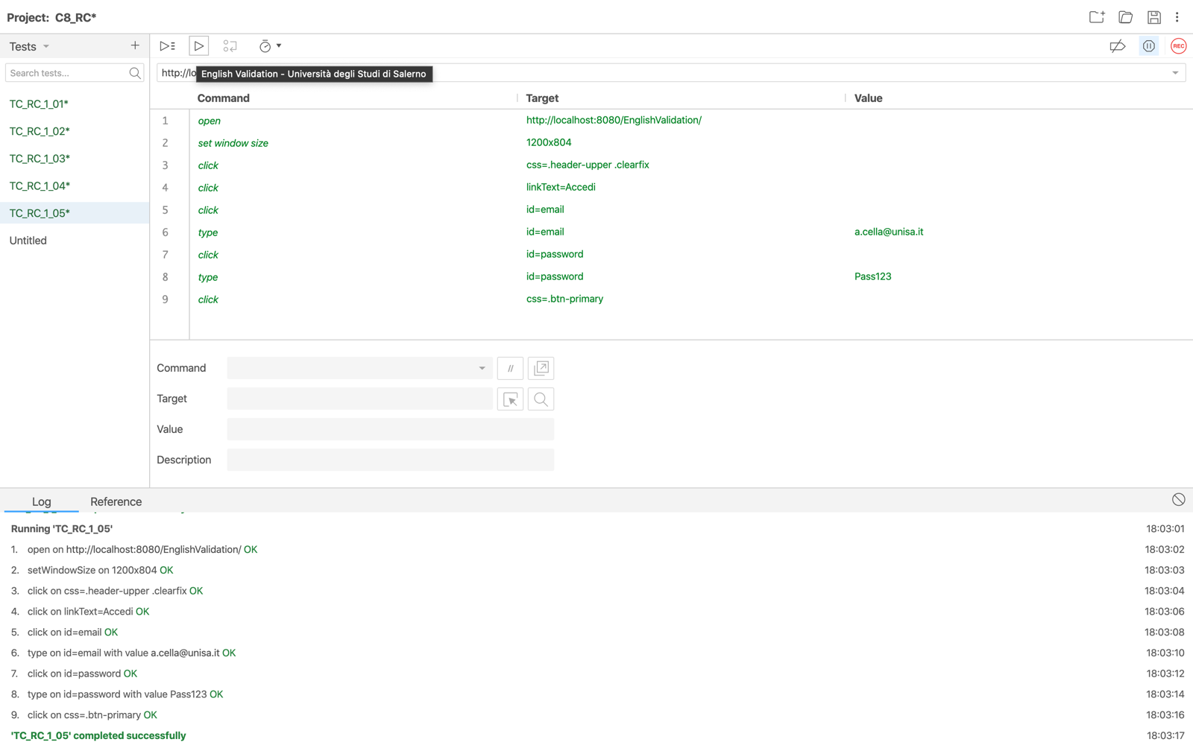

|  |  |
| --- | --- |
| Nome | TC_RC_1_06 |
| Data e ora | 21/12/2019 18:04 |
| Output atteso | |
| Il sistema visualizza il seguente messaggio “Il campo ‘Password’ supera la lunghezza massima”.  L’accesso non viene effettuato. | |
| Output del sistema | |
| Impossibile recuperare i dati.  L’accesso non viene effettuato | |
| Esito | Corretto |
| Numero Prove | 2 |

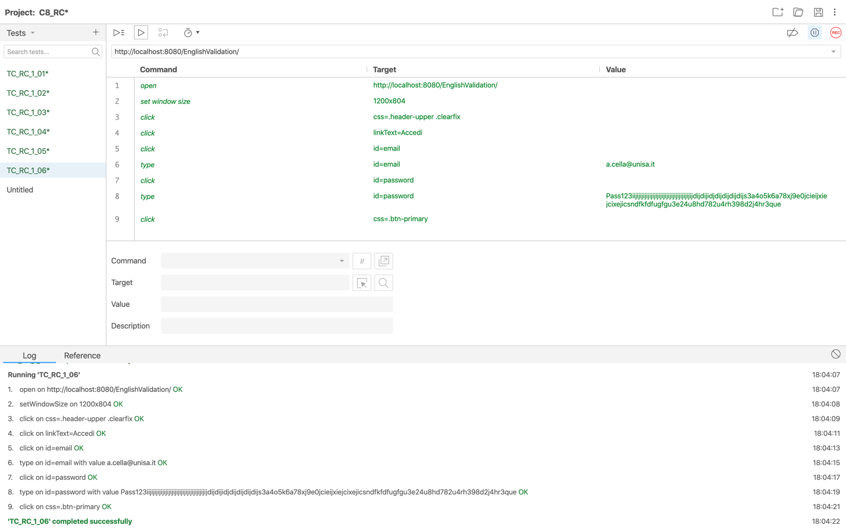

|  |  |
| --- | --- |
| Nome | TC_RC_1_07 |
| Data e ora | 21/12/2019 18:06 |
| Output atteso | |
| Il sistema visualizza il seguente messaggio “Il campo ‘Password’ non rispetta lo standard di formato”.  L’accesso non viene effettuato. | |
| Output del sistema | |
| Impossibile recuperare i dati.  L’accesso non viene effettuato | |
| Esito | Corretto |
| Numero Prove | 2 |

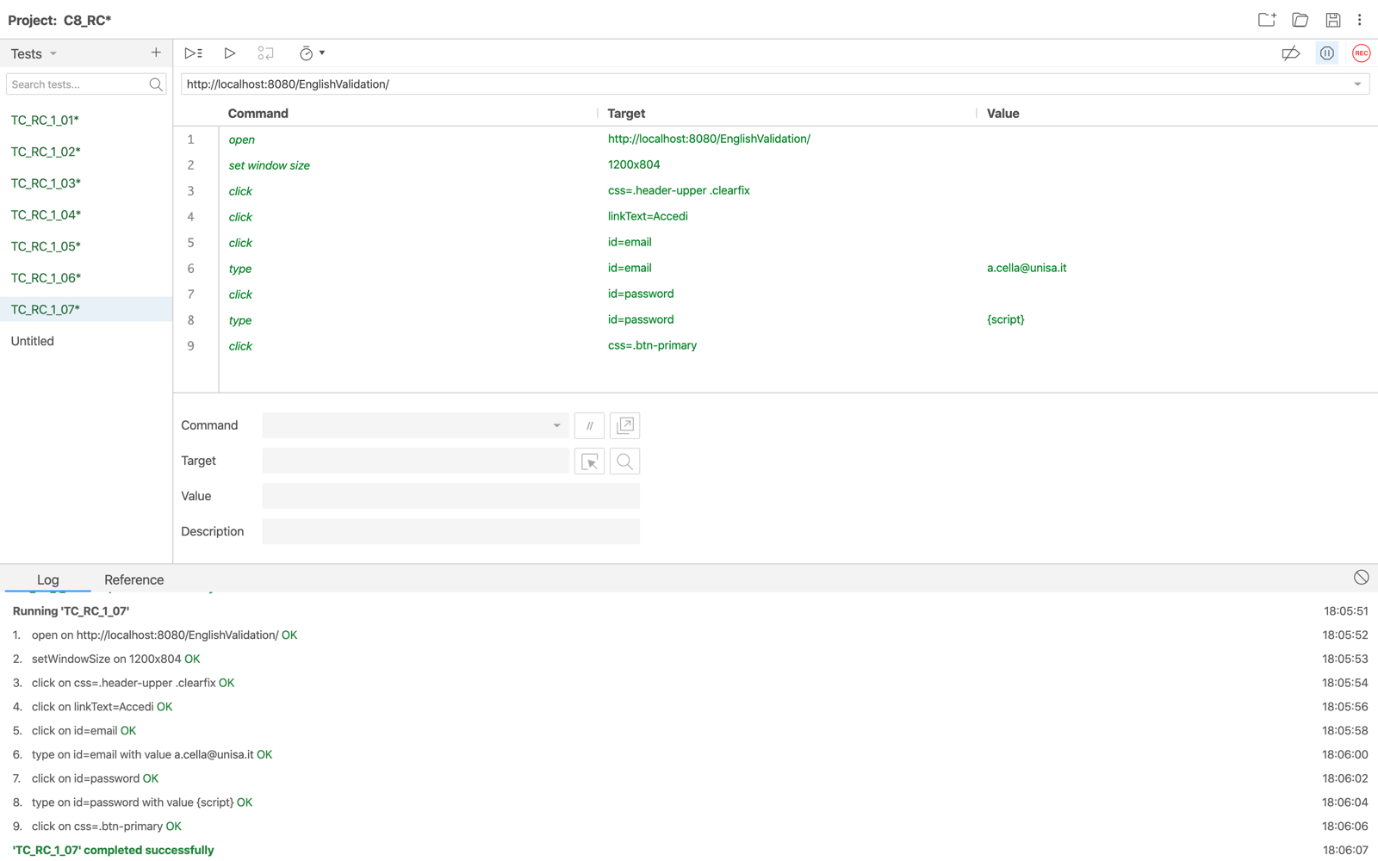

|  |  |
| --- | --- |
| Nome | TC_RC_1_08 |
| Data e ora | 21/12/2019 18:10 |
| Output atteso | |
| Il sistema visualizza il seguente messaggio “E-mail o password non valide”.  L’accesso non viene effettuato. | |
| Output del sistema | |
| Impossibile recuperare i dati.  L’accesso non viene effettuato | |
| Esito | Corretto |
| Numero Prove | 2 |

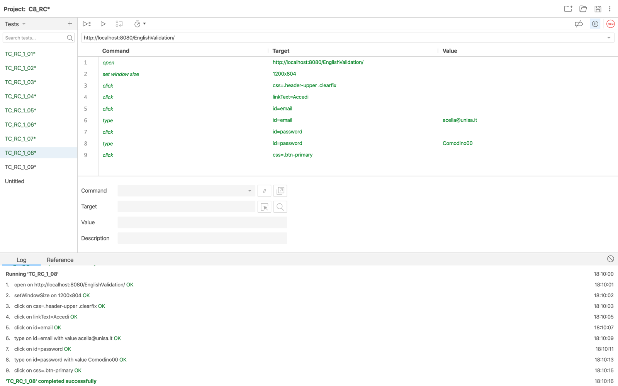

|  |  |
| --- | --- |
| Nome | TC_RC_1_09 |
| Data e ora | 21/12/2019 18:11 |
| Output atteso | |
| Il sistema visualizza il seguente messaggio “E-mail o password non valide”.  L’accesso non viene effettuato. | |
| Output del sistema | |
| Impossibile recuperare i dati.  L’accesso non viene effettuato | |
| Esito | Corretto |
| Numero Prove | 2 |

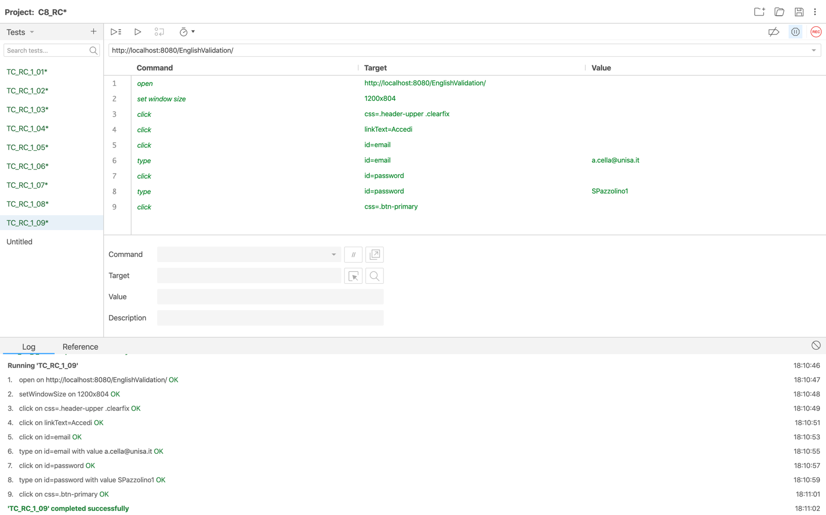

|  |  |
| --- | --- |
| Nome | TC_RC_1_10 |
| Data e ora | 21/12/2019 18:13 |
| Output atteso | |
| L’accesso viene effettuato. | |
| Output del sistema | |
| L’accesso viene effettuato | |
| Esito | Corretto |
| Numero Prove | 2 |

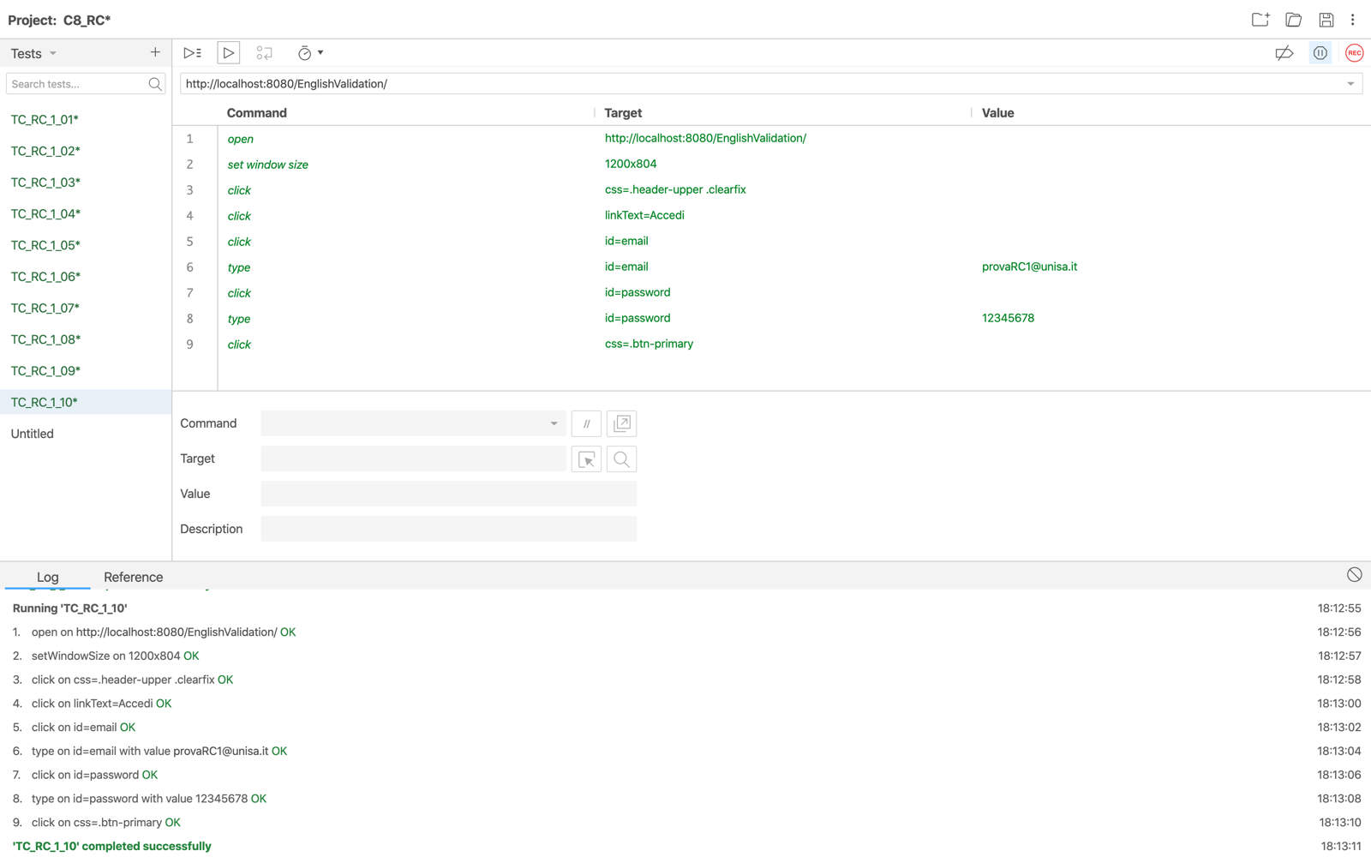

|  |  |
| --- | --- |
| Nome | TC_RC_2_01 |
| Data e ora | 21/12/2019 18:17 |
| Output atteso | |
| Il sistema visualizza il seguente messaggio “Il campo ‘Cognome’ non supera la lunghezza minima”.  La registrazione non viene effettuata. | |
| Output del sistema | |
| Compilare questo campo.  La registrazione non viene effettuata. | |
| Esito | Corretto |
| Numero Prove | 2 |

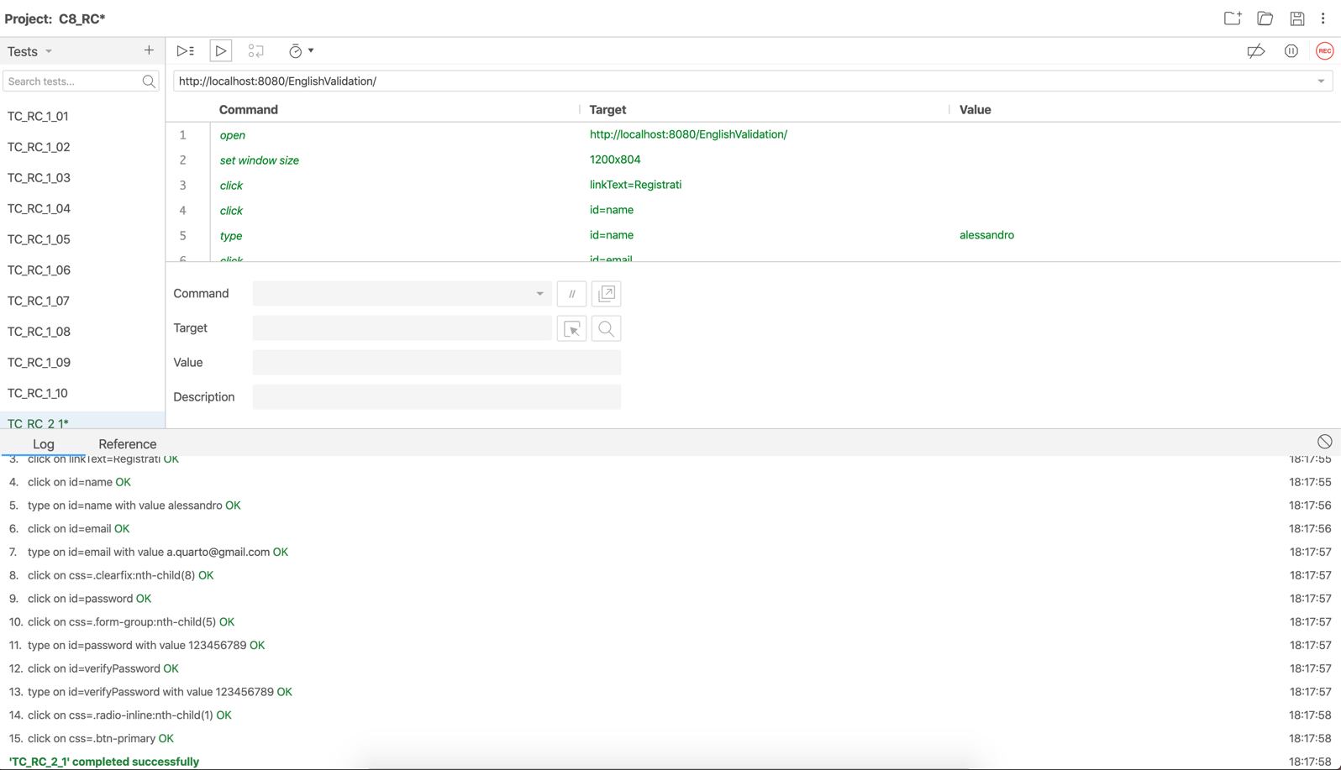

|  |  |
| --- | --- |
| Nome | TC_RC_2_02 |
| Data e ora | 21/12/2019 18:17 |
| Output atteso | |
| Il sistema visualizza il seguente messaggio “Il campo ‘Cognome’ supera la  lunghezza massima”.  La registrazione non viene effettuata. | |
| Output del sistema | |
| Operazione fallita.  L’accesso non viene effettuato. | |
| Esito | Corretto |
| Numero Prove | 2 |



|  |  |
| --- | --- |
| Nome | TC_RC_2_03 |
| Data e ora | 21/12/2019 18:26 |
| Output atteso | |
| Il sistema visualizza il seguente messaggio “Il campo ‘Cognome’ non rispetta il formato”.  La registrazione non viene effettuata. | |
| Output del sistema | |
| Operazione fallita.  L’accesso non viene effettuato. | |
| Esito | Corretto |
| Numero Prove | 2 |

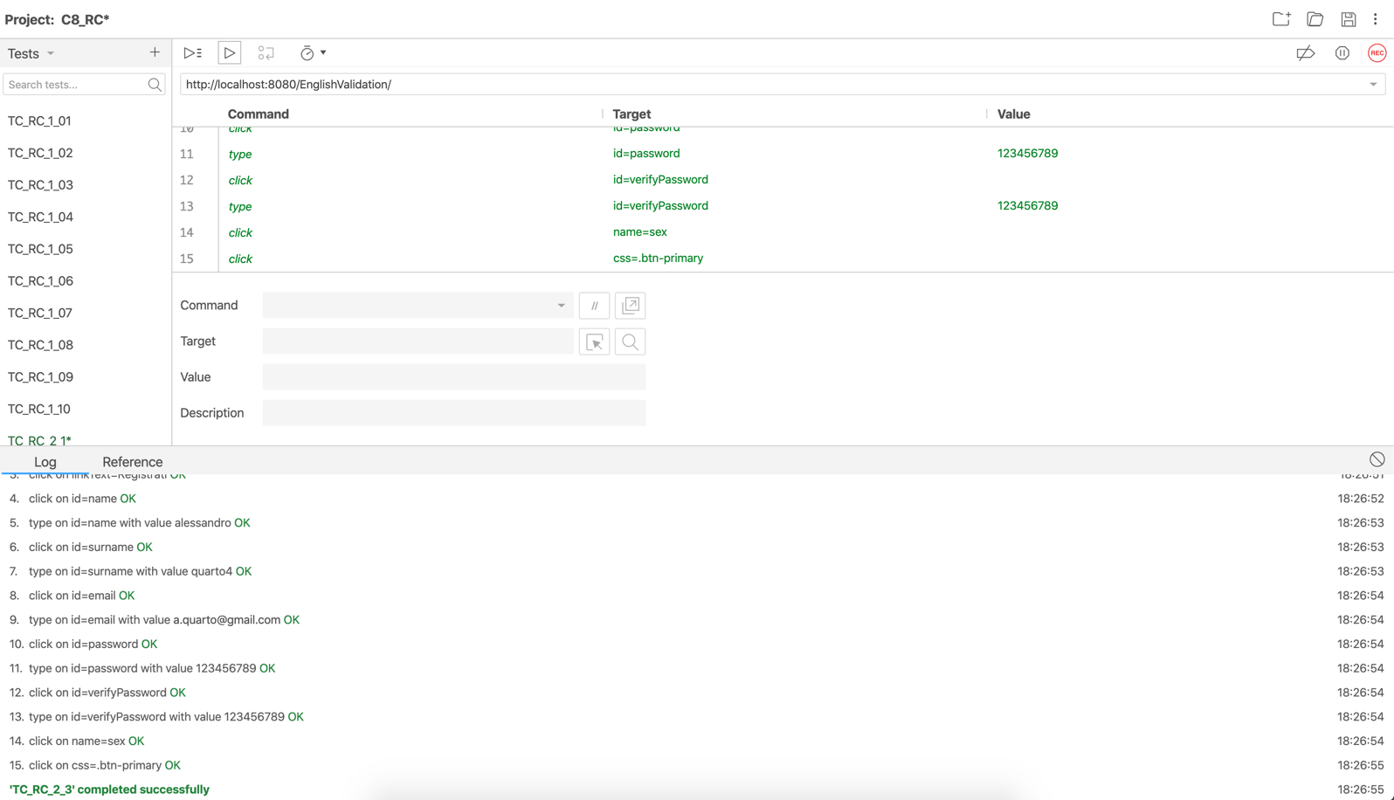

|  |  |
| --- | --- |
| Nome | TC_RC_2_04 |
| Data e ora | 21/12/2019 18:30 |
| Output atteso | |
| Il sistema visualizza il seguente messaggio “Il campo ‘Nome’ non supera la lunghezza minima”.  La registrazione non viene effettuata. | |
| Output del sistema | |
| Compilare questo campo.  La registrazione non viene effettuata. | |
| Esito | Corretto |
| Numero Prove | 2 |

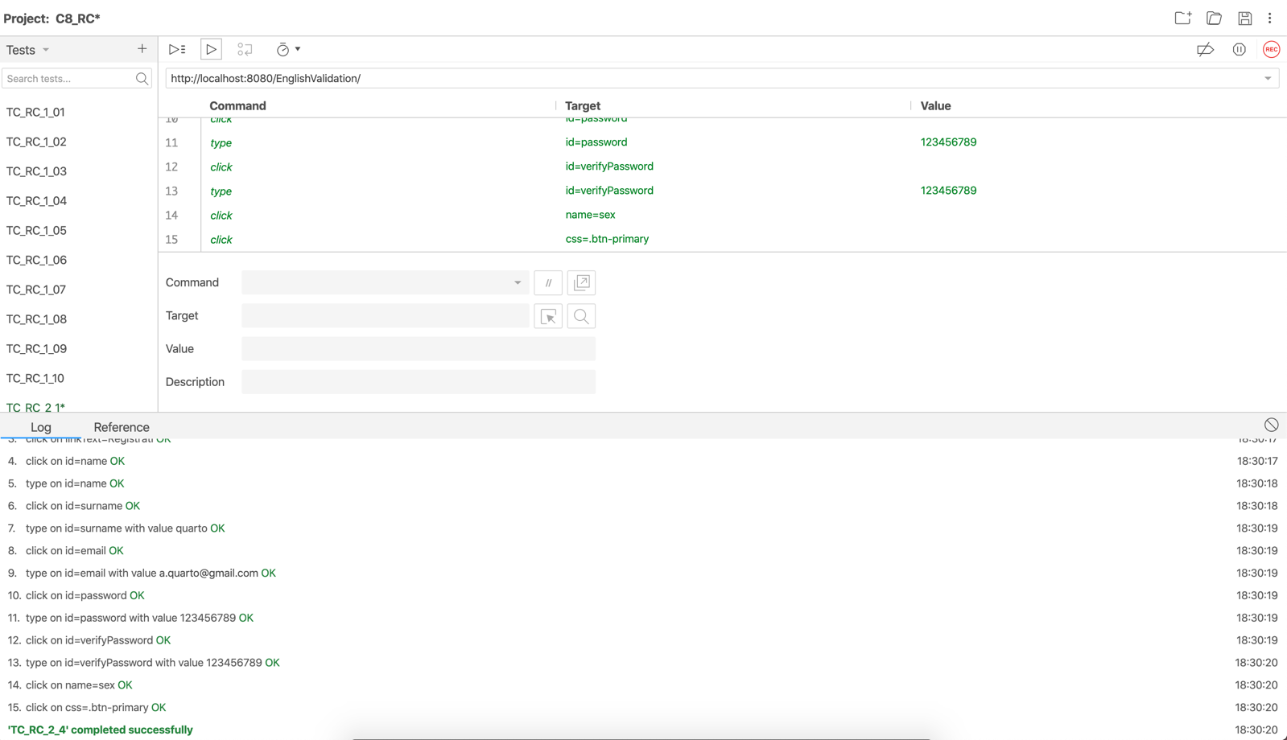

|  |  |
| --- | --- |
| Nome | TC_RC_2_05 |
| Data e ora | 21/12/2019 18:30 |
| Output atteso | |
| Il sistema visualizza il seguente messaggio “Il campo ‘Nome’ supera la  lunghezza massima”.  La registrazione non viene effettuata. | |
| Output del sistema | |
| Operazione fallita.  La registrazione non viene effettuata. | |
| Esito | Corretto |
| Numero Prove | 2 |

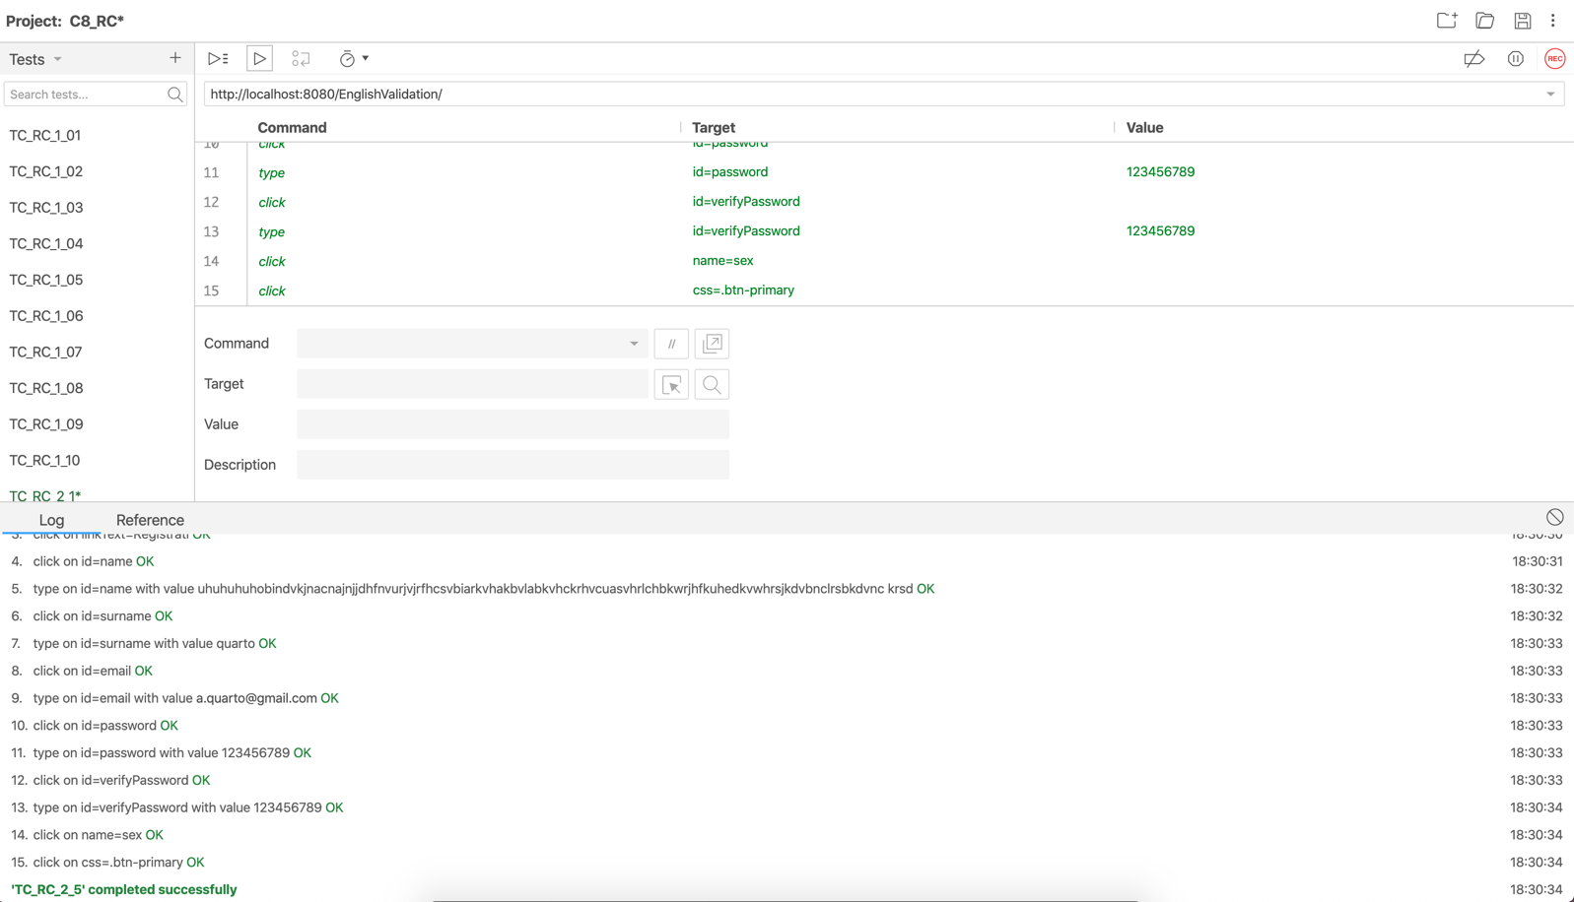

|  |  |
| --- | --- |
| Nome | TC_RC_2_6 |
| Data e ora | 21/12/2019 18:30 |
| Output atteso | |
| Il sistema visualizza il seguente messaggio “Il campo ‘Nome’ non rispetta il formato”.  La registrazione non viene effettuata. | |
| Output del sistema | |
| Operazione fallita.  La registrazione non viene effettuata. | |
| Esito | Corretto |
| Numero Prove | 2 |

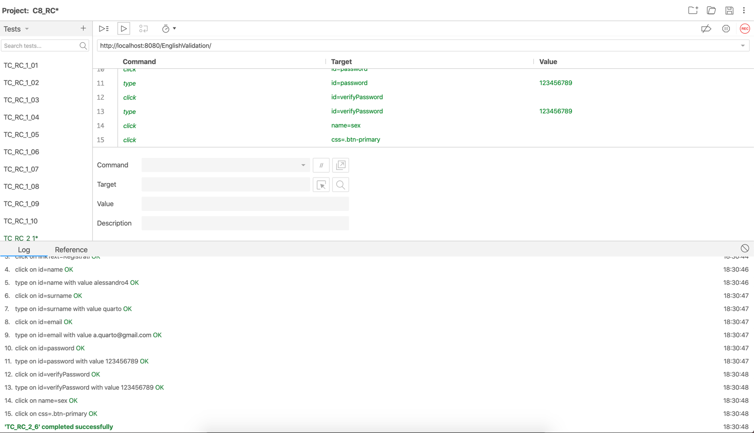

|  |  |
| --- | --- |
| Nome | TC_RC_2_7 |
| Data e ora | 21/12/2019 18:31 |
| Output atteso | |
| Il sistema visualizza il seguente messaggio “Il campo ‘Email’ non supera la lunghezza minima”.  La registrazione non viene effettuata. | |
| Output del sistema | |
| Operazione fallita.  La registrazione non viene effettuata. | |
| Esito | Corretto |
| Numero Prove | 2 |

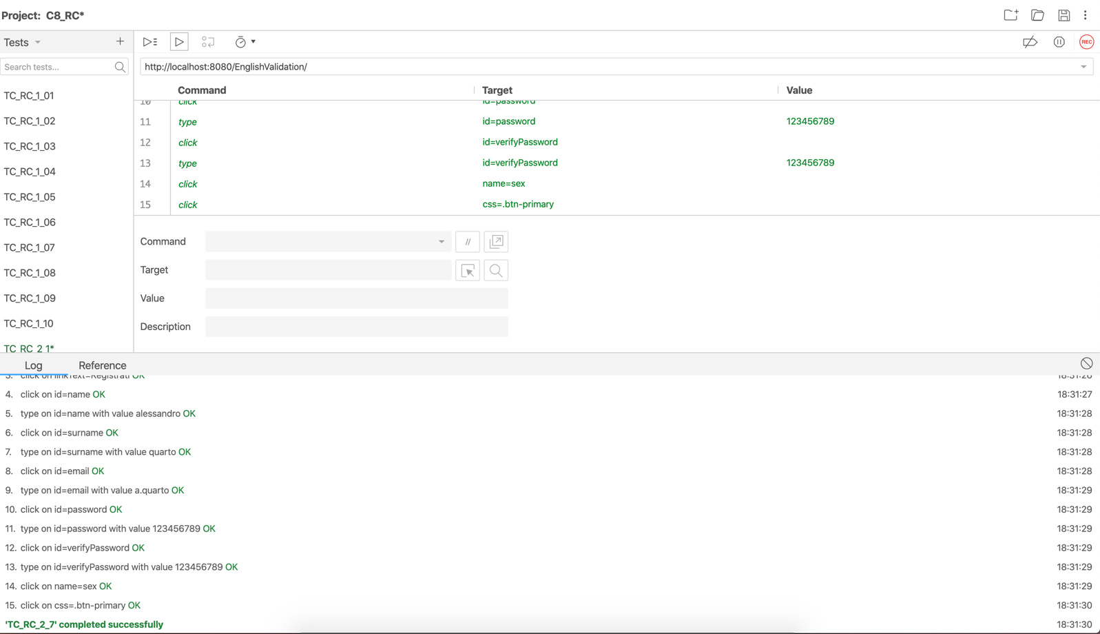

|  |  |
| --- | --- |
| Nome | TC_RC_2_8 |
| Data e ora | 21/12/2019 18:32 |
| Output atteso | |
| Il sistema visualizza il seguente messaggio “Il campo ‘Email’ supera la  lunghezza massima”.  La registrazione non viene effettuata. | |
| Output del sistema | |
| Inserisci un indirizzo email.  La registrazione non viene effettuata. | |
| Esito | Corretto |
| Numero Prove | 2 |

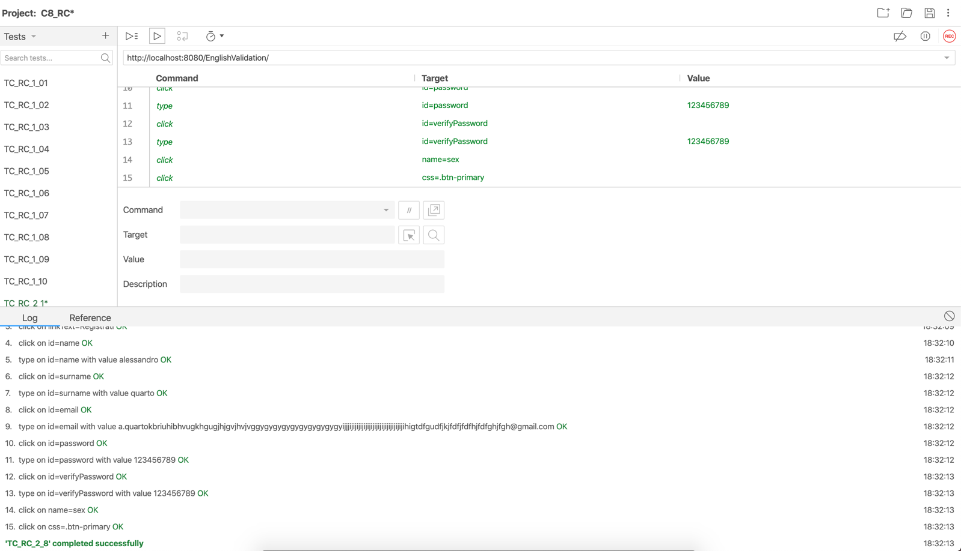

|  |  |
| --- | --- |
| Nome | TC_RC_2_9 |
| Data e ora | 21/12/2019 18:35 |
| Output atteso | |
| Il sistema visualizza il seguente messaggio “Il campo ‘Email’ non rispetta il formato”.  La registrazione non viene effettuata. | |
| Output del sistema | |
| Operazione effettuata. La registrazione non viene effettuata. | |
| Esito | Sbagliato |
| Numero Prove | 2 |

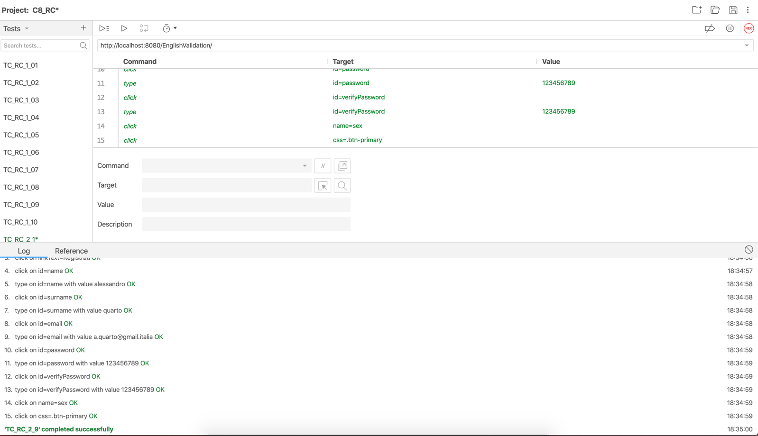

|  |  |
| --- | --- |
| Nome | TC_RC_2_10 |
| Data e ora | 21/12/2019 18:35 |
| Output atteso | |
| Il sistema visualizza il seguente messaggio “Il campo ‘Email’ è già presente del database”.  La registrazione non viene effettuata. | |
| Output del sistema | |
| Operazione fallita.  Utente già registrato.  La registrazione non viene effettuata. | |
| Esito | Corretto |
| Numero Prove | 2 |

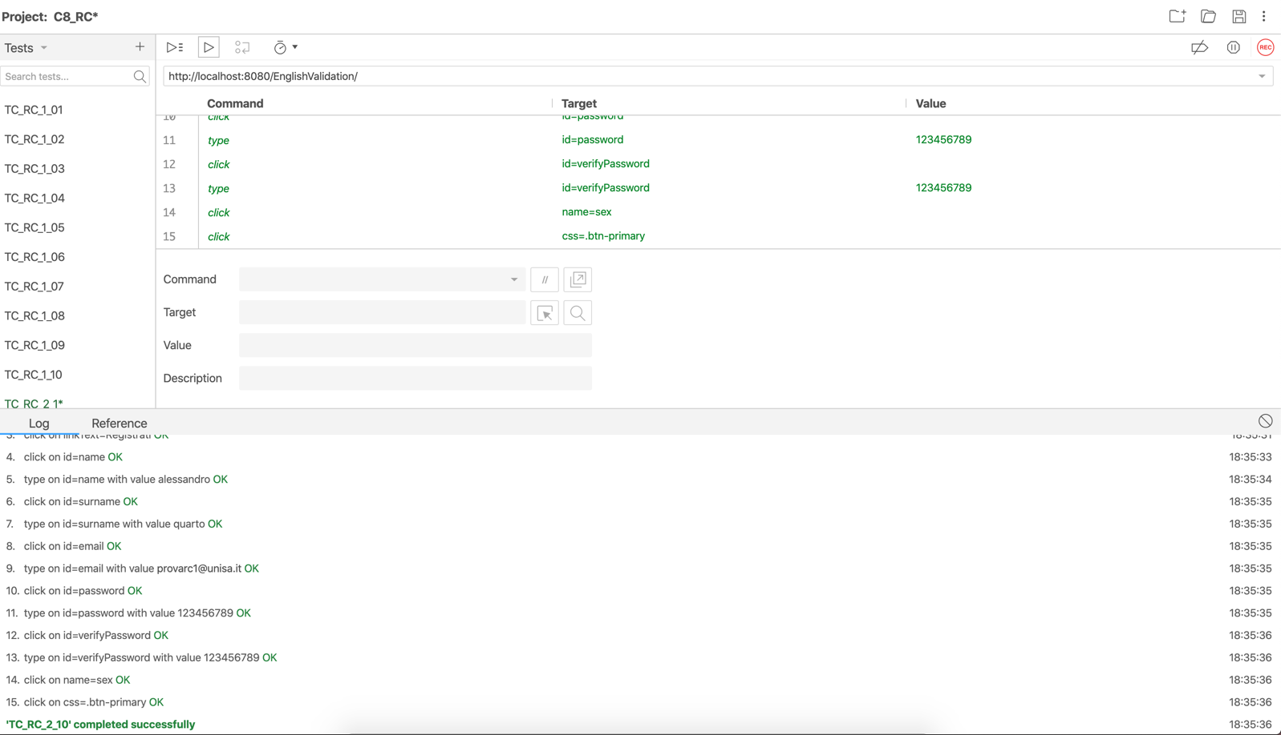

|  |  |
| --- | --- |
| Nome | TC_RC_2_11 |
| Data e ora | 21/12/2019 18:36 |
| Output atteso | |
| Il sistema visualizza il seguente messaggio “Il campo ‘Sesso’ non è stato inserito”.  La registrazione non viene effettuata. | |
| Output del sistema | |
| Selezionare una delle opzioni disponibili.  La registrazione non viene effettuata. | |
| Esito | Corretto |
| Numero Prove | 2 |

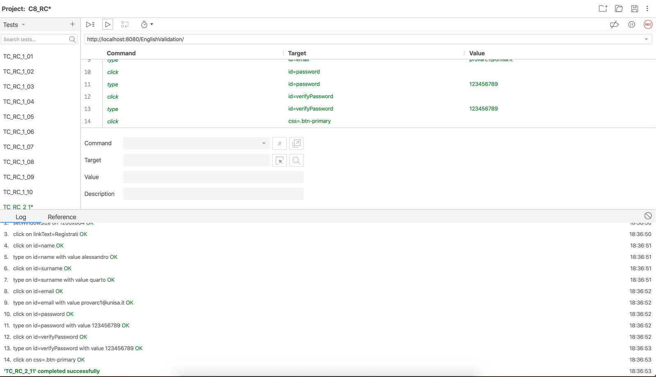

|  |  |
| --- | --- |
| Nome | TC_RC_2_12 |
| Data e ora | 21/12/2019 18:39 |
| Output atteso | |
| Il sistema visualizza il seguente messaggio “Il campo ‘Password’ non supera la lunghezza minima”.  La registrazione non viene effettuata. | |
| Output del sistema | |
| Utilizzare almeno 8 caratteri. (attualmente stai utilizzando 7 caratteri) La registrazione non viene effettuata. | |
| Esito | Corretto |
| Numero Prove | 2 |

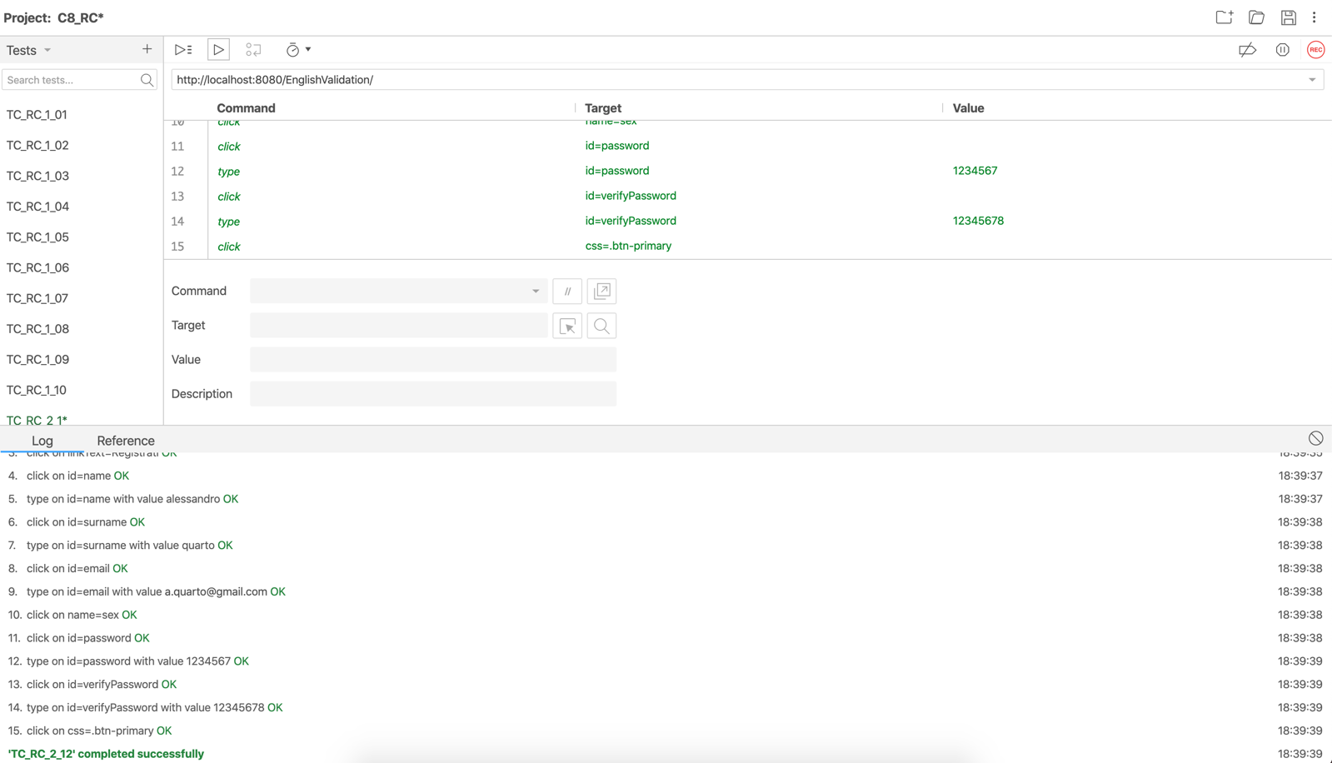

|  |  |
| --- | --- |
| Nome | TC_RC_2_13 |
| Data e ora | 21/12/2019 18:40 |
| Output atteso | |
| Il sistema visualizza il seguente messaggio “Il campo ‘Password’ supera la lunghezza massima”.  La registrazione non viene effettuata. | |
| Output del sistema | |
| La registrazione viene effettuata. | |
| Esito | Sbagliato (l’utente non può sbagliare) |
| Numero Prove | 2 |

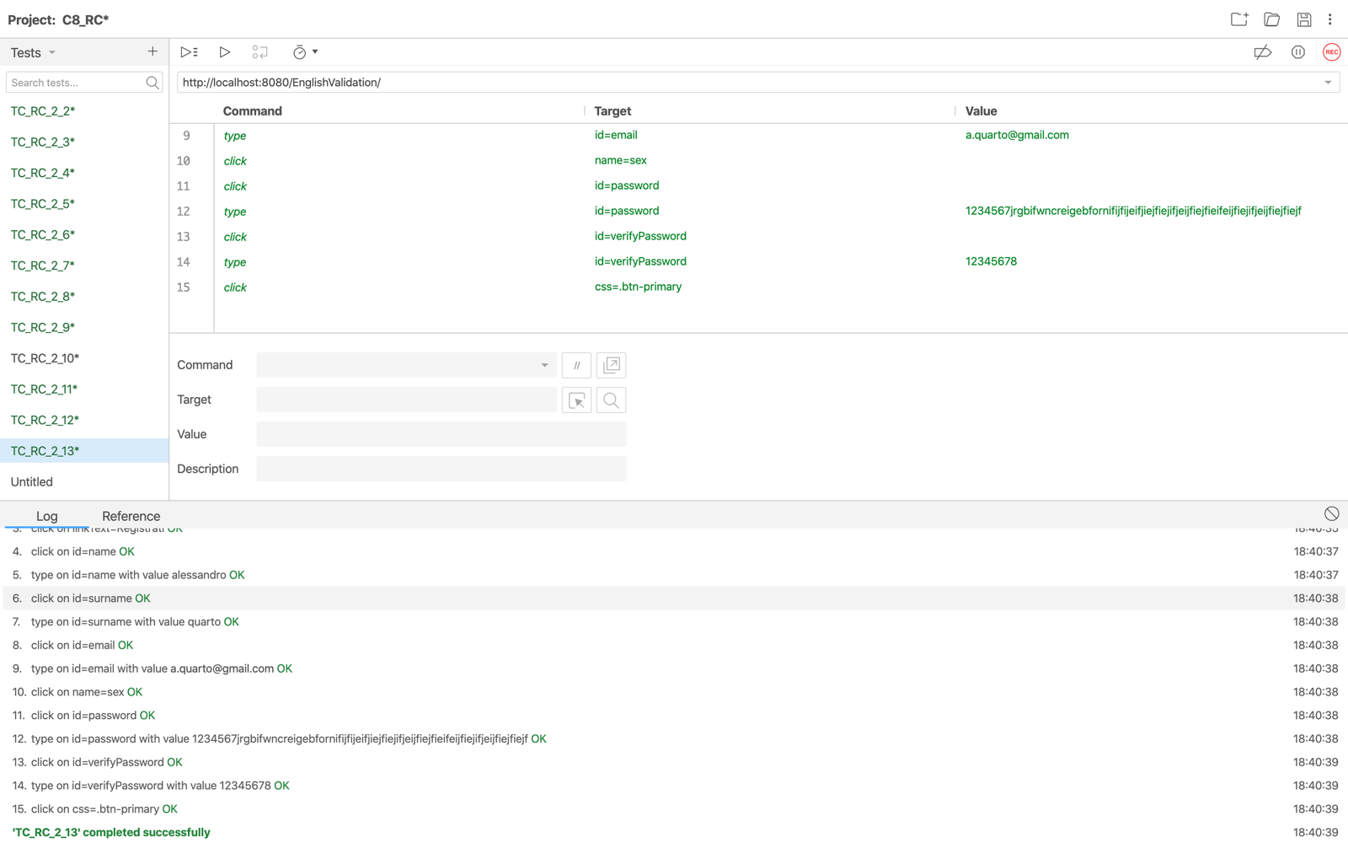

|  |  |
| --- | --- |
| Nome | TC_RC_2_14 |
| Data e ora | 21/12/2019 18:42 |
| Output atteso | |
| Il sistema visualizza il seguente messaggio “Il campo ‘Password’ non rispetta il formato”.  La registrazione non viene effettuata. | |
| Output del sistema | |
| La registrazione viene effettuata correttamente. | |
| Esito | Sbagliato |
| Numero Prove | 2 |

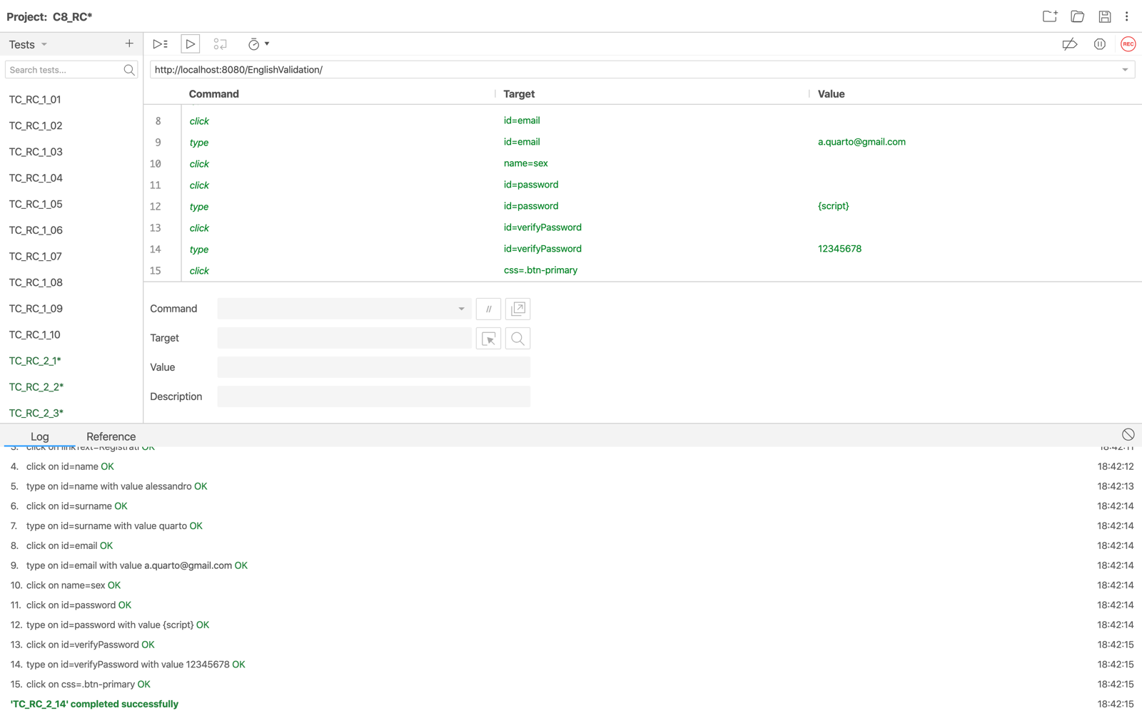

|  |  |
| --- | --- |
| Nome | TC_RC_2_15 |
| Data e ora | 21/12/2019 18:44 |
| Output atteso | |
| Il sistema visualizza il seguente messaggio “Il campo ‘Verifica Password’ non supera la lunghezza minima”.  La registrazione non viene effettuata. | |
| Output del sistema | |
| Utilizzare almeno 8 caratteri (attualmente stai utilizzando 7 caratteri) La registrazione non viene effettuata. | |
| Esito | Corretto |
| Numero Prove | 2 |

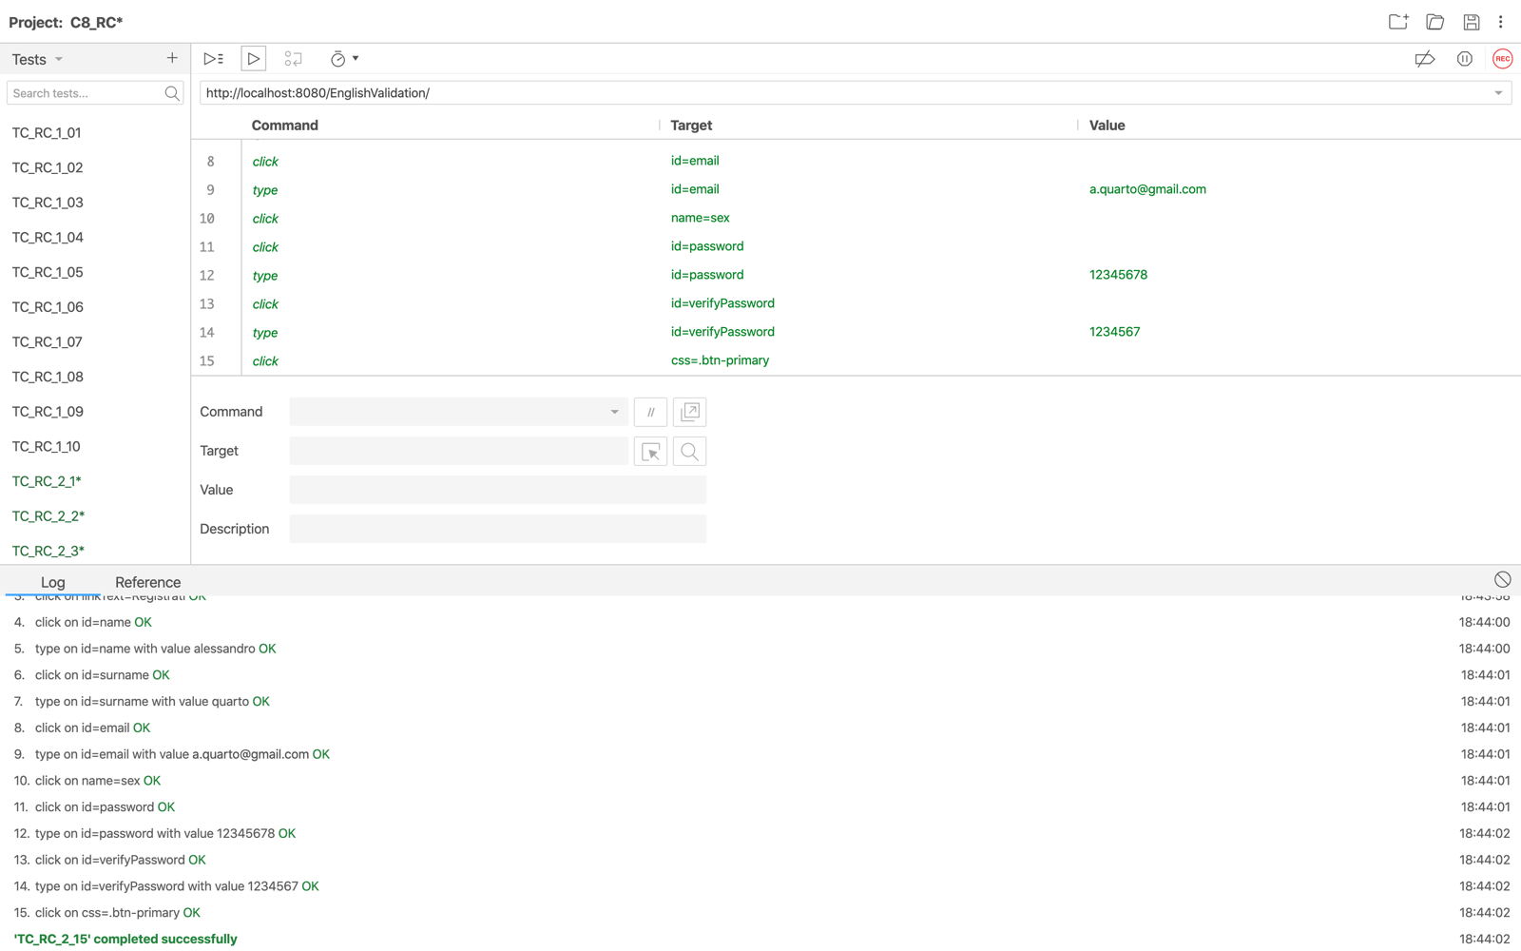

|  |  |
| --- | --- |
| Nome | TC_RC_2_16 |
| Data e ora | 21/12/2019 18:44 |
| Output atteso | |
| Il sistema visualizza il seguente messaggio “Il campo ‘Verifica Password’ supera la lunghezza massima”.  La registrazione non viene effettuata. | |
| Output del sistema | |
| La registrazione viene effettuata correttamente. | |
| Esito | Sbagliato(L’utente non può sbagliare) |
| Numero Prove | 2 |

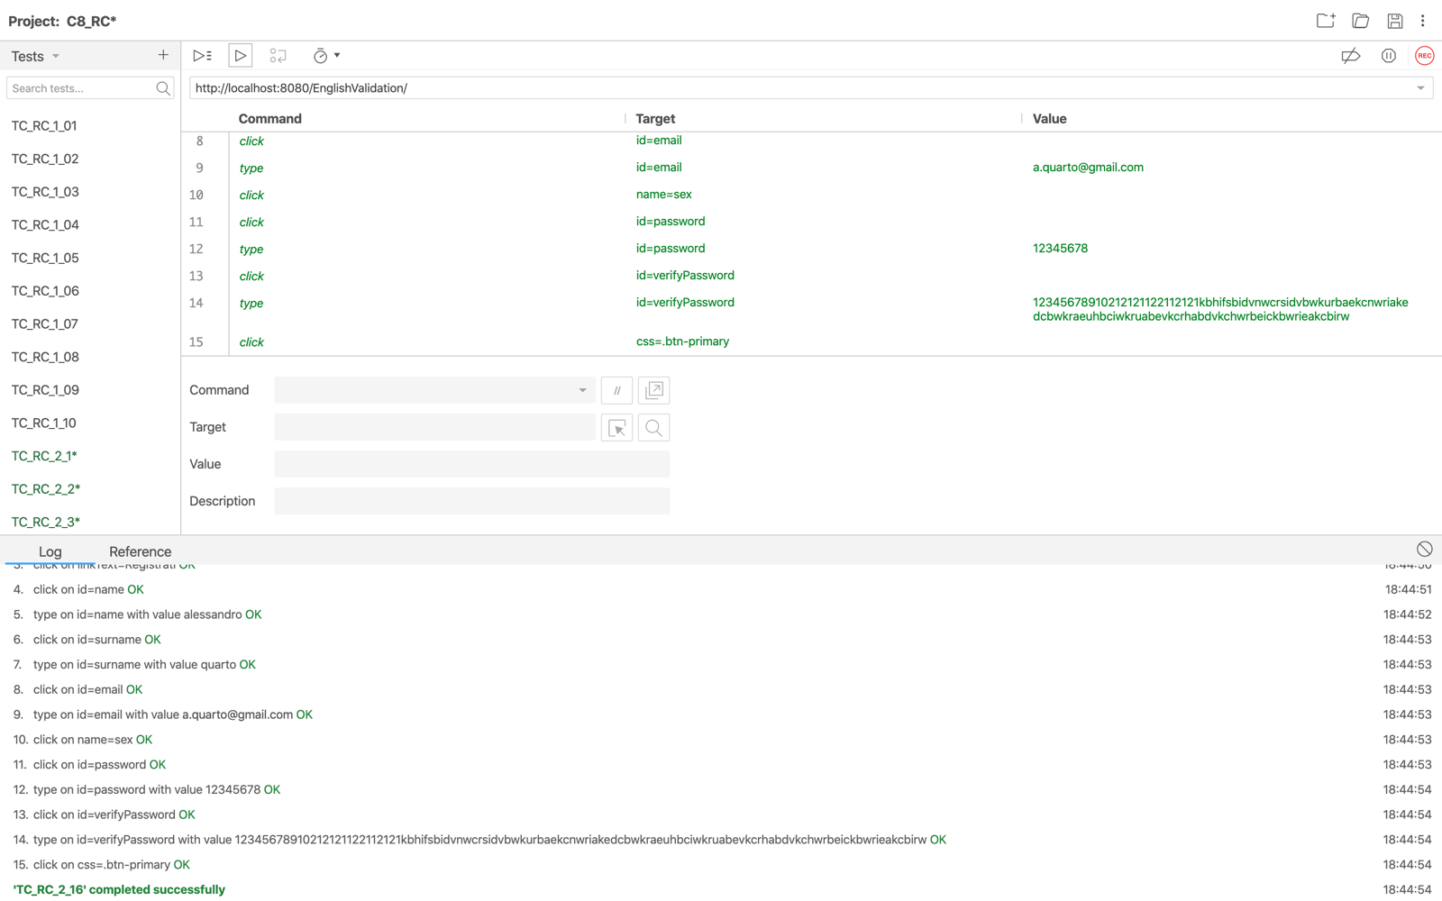

|  |  |
| --- | --- |
| Nome | TC_RC_2_17 |
| Data e ora | 21/12/2019 18:45 |
| Output atteso | |
| Il sistema visualizza il seguente messaggio “Il campo ‘Verifica Password’ non rispetta il formato”.  La registrazione non viene effettuata. | |
| Output del sistema | |
| La registrazione viene effettuata correttamente. | |
| Esito | Sbagliato |
| Numero Prove | 2 |

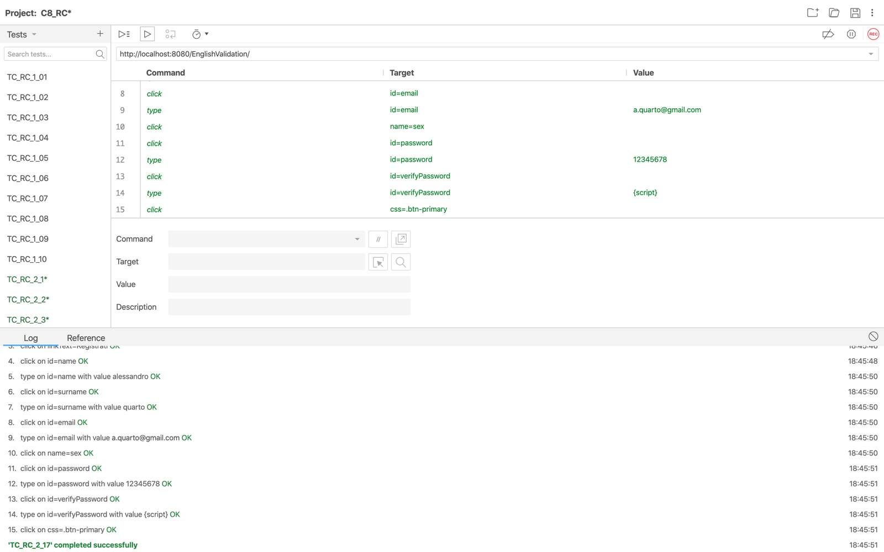

|  |  |
| --- | --- |
| Nome | TC_RC_2_18 |
| Data e ora | 21/12/2019 18:47 |
| Output atteso | |
| Il sistema visualizza il seguente messaggio “Il campo ‘Verifica Password’ non corrisponde al campo ‘Password’ ”.  La registrazione non viene effettuata. | |
| Output del sistema | |
| Controllare che le due password coincidano.  La registrazione non viene effettuata. | |
| Esito | Corretto |
| Numero Prove | 2 |

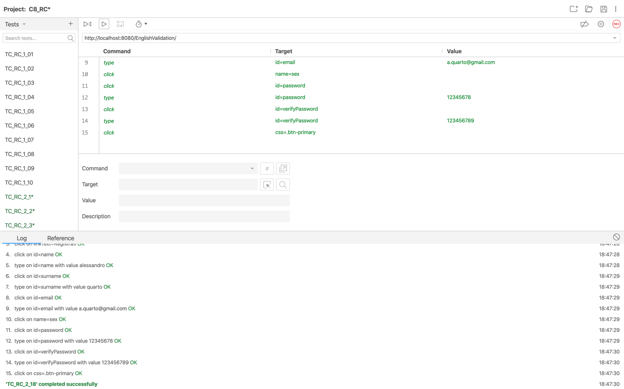

|  |  |
| --- | --- |
| Nome | TC_RC_2_19 |
| Data e ora | 21/12/2019 18:48 |
| Output atteso | |
| La registrazione viene effettuata. | |
| Output del sistema | |
| La registrazione viene effettuata correttamente. | |
| Esito | Corretto |
| Numero Prove | 2 |

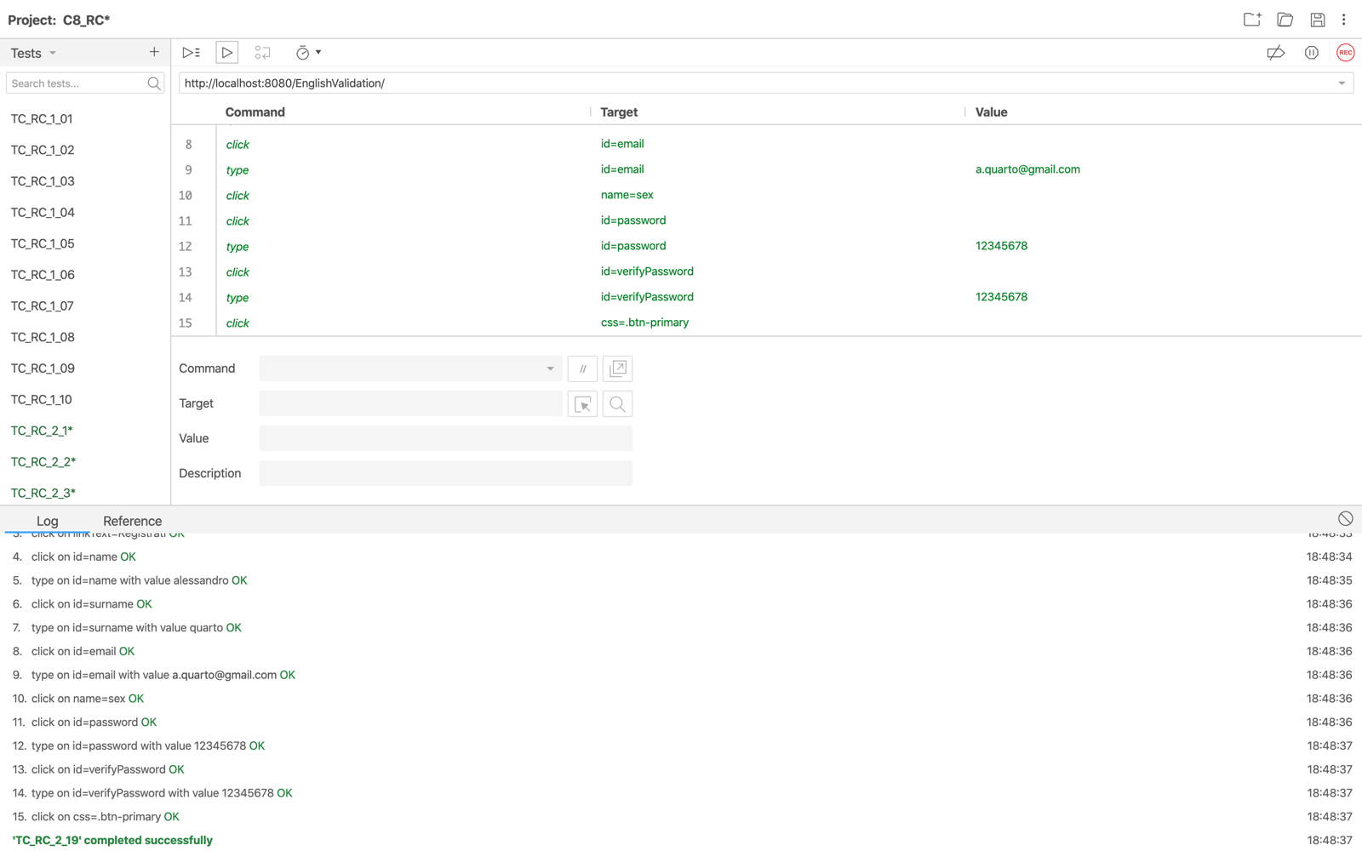

|  |  |
| --- | --- |
| Nome | TC_RC_4_01 |
| Data e ora | 21/12/2019 19:36 |
| Output atteso | |
| Il sistema visualizza il seguente messaggio “Università non riconosciuta”. Il sistema non abilita il pulsante “>” per passare allo step successivo. | |
| Output del sistema | |
| Il pulsante è non cliccabile. | |
| Esito | Corretto |
| Numero Prove | 2 |

